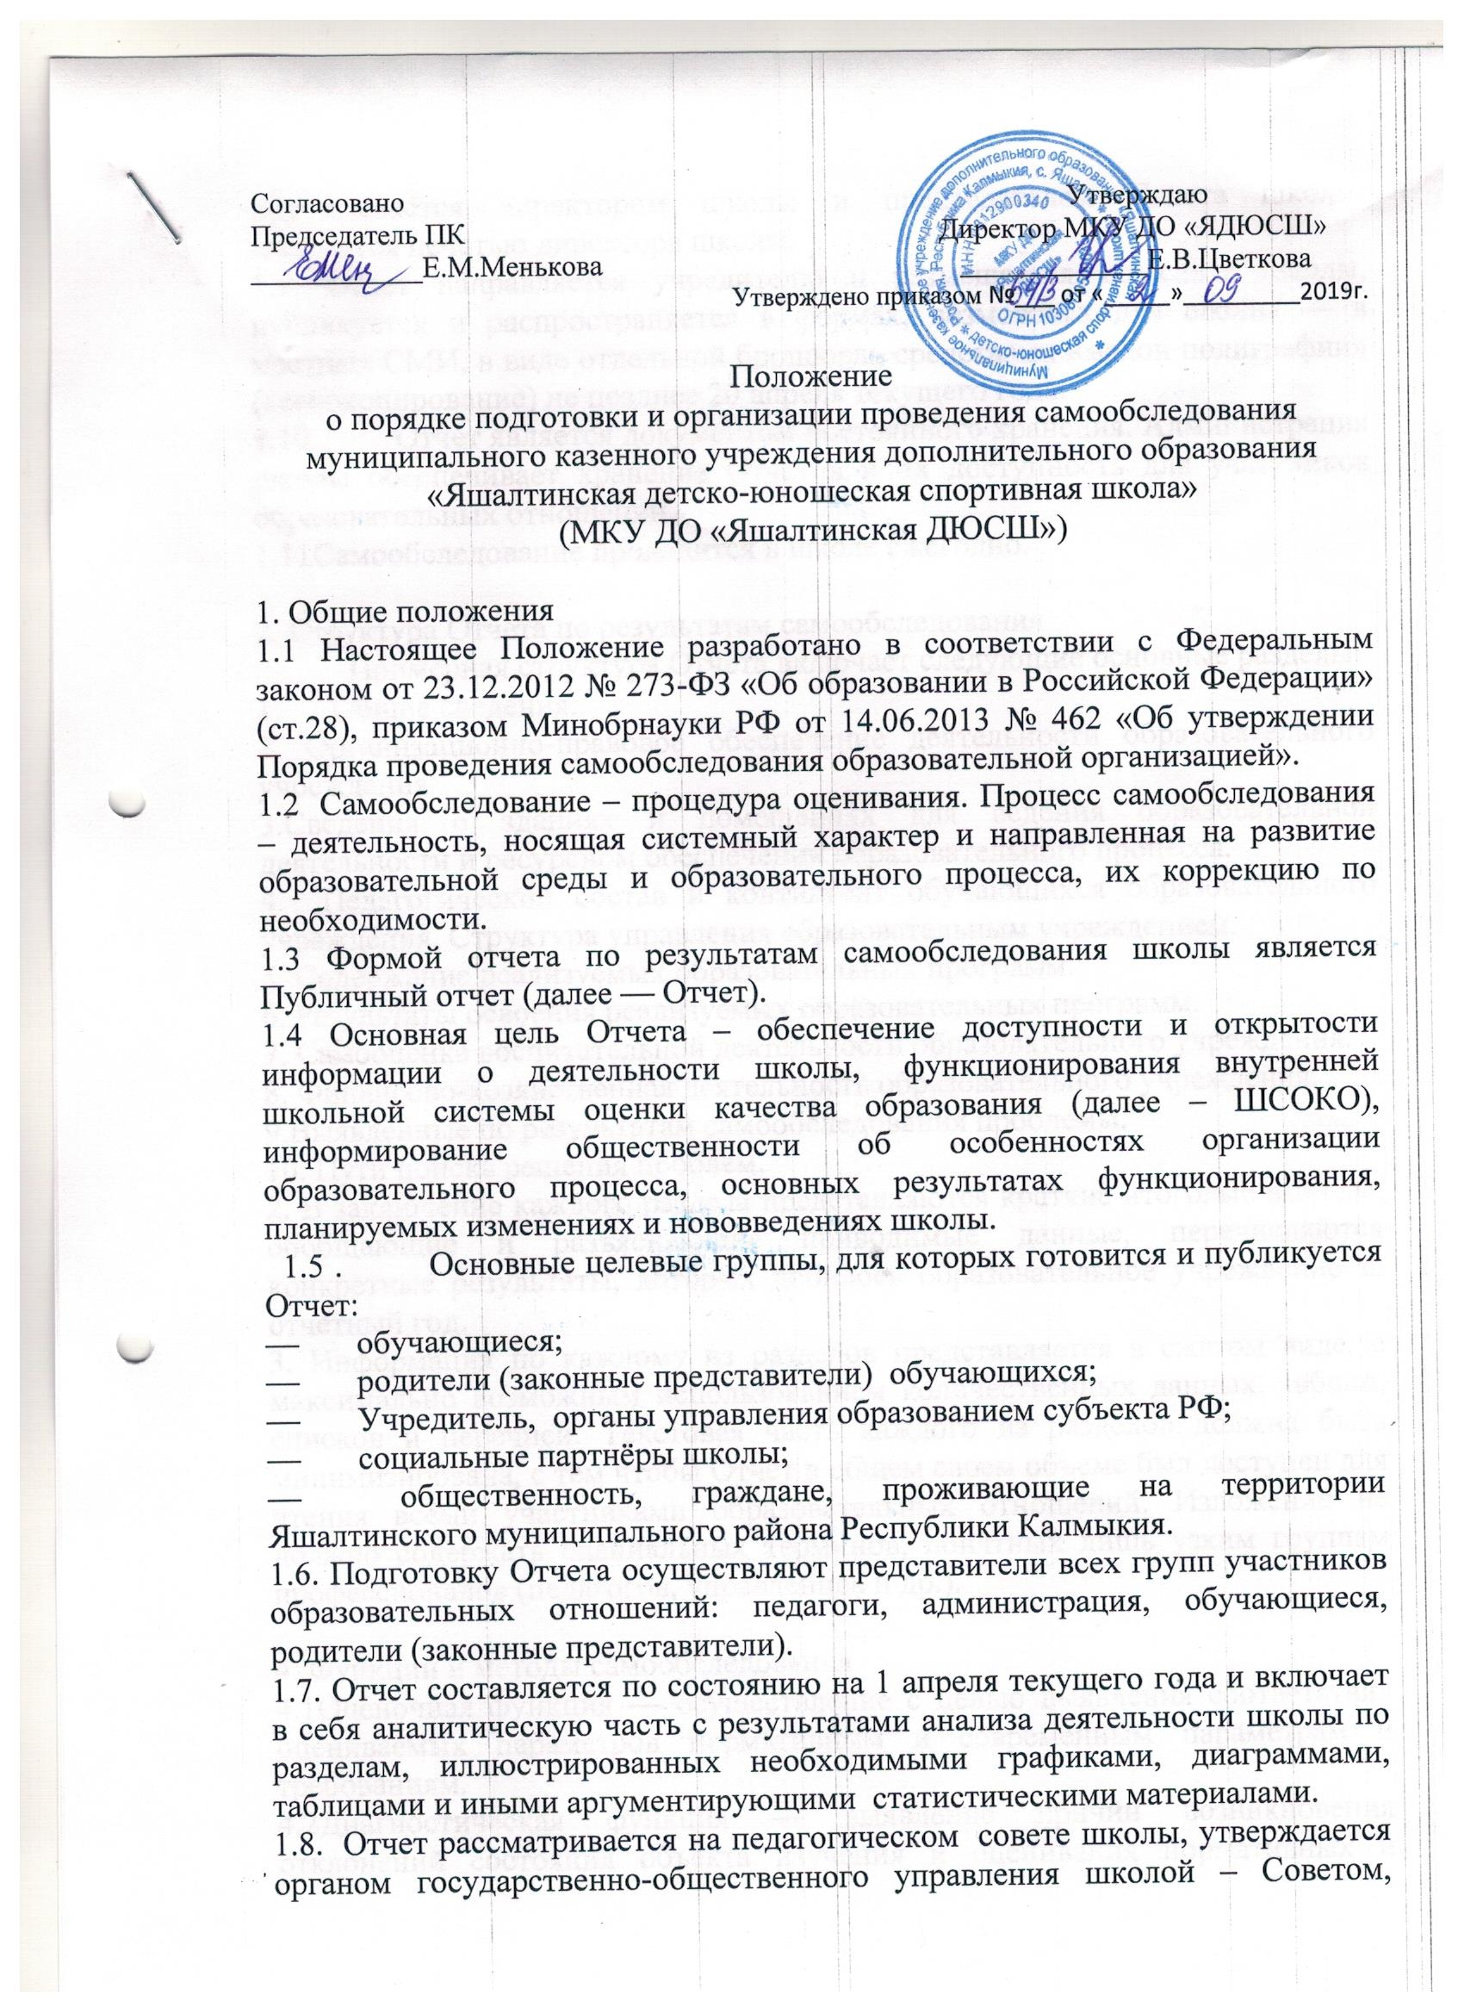

Положение
о порядке подготовки и организации проведения самообследования
муниципального казенного учреждения дополнительного образования
«Яшалтинская детско-юношеская спортивная школа»
(МКУ ДО «Яшалтинская ДЮСШ»)

1. Общие положения
1.1 Настоящее Положение разработано в соответствии с Федеральным законом от 23.12.2012 № 273-ФЗ «Об образовании в Российской Федерации» (ст.28), приказом Минобрнауки РФ от 14.06.2013 № 462 «Об утверждении Порядка проведения самообследования образовательной организацией».
1.2 Самообследование – процедура оценивания. Процесс самообследования – деятельность, носящая системный характер и направленная на развитие образовательной среды и образовательного процесса, их коррекцию по необходимости.
1.3 Формой отчета по результатам самообследования школы является Публичный отчет (далее — Отчет).
1.4 Основная цель Отчета – обеспечение доступности и открытости информации о деятельности школы, функционирования внутренней школьной системы оценки качества образования (далее – ШСОКО), информирование общественности об особенностях организации образовательного процесса, основных результатах функционирования, планируемых изменениях и нововведениях школы.
1.5 . Основные целевые группы, для которых готовится и публикуется Отчет:
— обучающиеся;
— родители (законные представители) обучающихся;
— Учредитель, органы управления образованием субъекта РФ;
— социальные партнёры школы;
— общественность, граждане, проживающие на территории Яшалтинского муниципального района Республики Калмыкия.
1.6. Подготовку Отчета осуществляют представители всех групп участников образовательных отношений: педагоги, администрация, обучающиеся, родители (законные представители).
1.7. Отчет составляется по состоянию на 1 апреля текущего года и включает в себя аналитическую часть с результатами анализа деятельности школы по разделам, иллюстрированных необходимыми графиками, диаграммами, таблицами и иными аргументирующими статистическими материалами.
1.8. Отчет рассматривается на педагогическом совете школы, утверждается органом государственно-общественного управления школой – Советом, подписывается директором школы и председателем Совета школы, заверяется печатью директора школы.
1.9. Отчет направляется учредителю и размещается на сайте школы, публикуется и распространяется в формах, возможных для школы — в местных СМИ, в виде отдельной брошюры, средствами «малой полиграфии» (ксерокопирование) не позднее 20 апреля текущего года.
1.10. Отчет является документом постоянного хранения. Администрация школы обеспечивает хранение Отчетов и их доступность для участников образовательных отношений.
1.11Самообследование проводится в школе ежегодно.

2. Структура Отчета по результатам самообследования
Примерная структура Отчета включает следующие основные разделы:
1. Общие сведения.
2. Организационно-правовое обеспечение деятельности образовательного учреждения.
3.Сведения о зданиях и помещениях для ведения образовательной деятельности и ресурсном обеспечении образовательного процесса.
4. Педагогический состав и контингент обучающихся образовательного учреждения. Структура управления образовательным учреждением.
5. Содержание реализуемых образовательных программ.
6. Результаты освоения реализуемых образовательных программ.
7. Самооценка воспитательной деятельности образовательного учреждения.
8. Финансово-хозяйственная деятельность образовательного учреждения.
9.Выявленные по результатам самообследования проблемы.
10. Пути поиска решения проблем.
2. В заключение каждого раздела представляются краткие итоговые выводы, обобщающие и разъясняющие приводимые данные, перечисляются конкретные результаты, которых добилось образовательное учреждение за отчетный год.
3. Информация по каждому из разделов представляется в сжатом виде, с максимально возможным использованием количественных данных, таблиц, списков и перечней. Текстовая часть каждого из разделов должна быть минимизирована, с тем чтобы Отчет в общем своем объеме был доступен для чтения всеми участниками образовательных отношений. Изложение не должно содержать специальных терминов, понятных лишь узким группам профессионалов (педагогов, управленцев и др.).

4. Функции и методы самообследования
4.1Оценочная функция — осуществление с целью выявления соответствия оцениваемых параметров нормативным и современным параметрам и требованиям.
4.2Диагностическая функция — выявление причин возникновения отклонений состояния объекта изучения и оценивания нормативных и научнообоснованных параметров, по которым осуществляется его оценка (самооценка).
4.3Прогностическая функция — оценка (самооценка) последствий проявления отклонений для самого оцениваемого объекта и тех, с которыми он вступает во взаимодействие.
4.4 Методика самообследования предполагает использование целого комплекса разнообразных методов, которые целесообразно выделить в две группы:
- пассивные (наблюдение, количественный и качественный анализ продуктов деятельности и т.п.);
- активные (мониторинг, анкетирование, собеседование, тестирование, социологический опрос).
5. Подготовка Отчета по результатам самообследования
Подготовка Отчета является организованным процессом и включает в себя следующие этапы:
5.1 Планирование и подготовка работ по самообследованию школы:
5.1.1 Утверждение руководителя (координатора) и состава рабочей группы, ответственной за подготовку Отчета (представители администрации, органа государственно-общественного управления общеобразовательного учреждения – Совета, педагоги, обучающиеся и их родители (законные представители)).
5.1.2 Разработка и утверждение структуры Отчета.
5.1.3 Утверждение графика работы по подготовке Отчета.
5.2 Организация и проведение самообследования школы:
5.2.1 Сбор необходимых для Отчета данных (в том числе посредством опросов, анкетирования, иных социологических методов, мониторинга).
5.3 Обобщение полученных результатов и на их основе формирование отчета.
5.4. Представление проекта Отчета на расширенное заседание Совета школы, обсуждение.
5.5. Доработка проекта Отчета по результатам обсуждения (по необходимости).
5.6. Утверждение Отчета (в т.ч. сокращенного его варианта) и подготовка к публикации.

6. Публикация, презентация и распространение Отчета по результатам самообследования
6.1. Утвержденный Отчет публикуется и может быть доведен до общественности в следующих формах:
6.1.1. Размещение на Интернет-сайте школы.
6.1.2. Выпуск брошюры с полным текстом Отчета.
6.1.3. Проведение расширенного заседания Совета школы, педагогического совета и (или) собрания трудового коллектива школы.
6.1.4. Проведение Дня открытых дверей, в рамках которого Отчет будет представлен родителям (законным представителям).
6.1.5. Публикация сокращенного варианта Отчета в местных СМИ.
6.2. В Отчете указываются варианты обратной связи для направления вопросов, замечаний и предложений по различным аспектам функционирования и развития школы.

